Лабораторная работа № 7

Тема: Создание макросов в MICROSOFT EXCEL. Импорт данных в EXCEL при помощи макросов.
Цель работы: Ознакомиться с программным продуктом Microsoft Excel в плане его возможностей работы с макросами (запись, просмотр, выполнение макросов).

Ход выполнения задания:
Создадим книгу LR7 и заполним ее неотформатированными данными(рисунок 1).
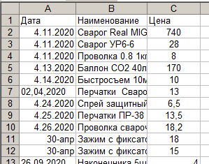
Рисунок 1 – Исходные данные
Создадим макрос для форматирования столбца Дата и Цена. Результат работы макроса показан на рисунке 2.
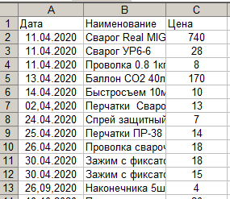
Рисунок 2 – Результат работы макроса
Исходный код макроса:
Sub View1()
Range("A2:A16").Select
Application.CutCopyMode = False
Selection.NumberFormat = "m/d/yyyy"
With Selection
.HorizontalAlignment = xlCenter
.VerticalAlignment = xlBottom
.WrapText = False
.Orientation = 0
.AddIndent = False
.IndentLevel = 0
.ShrinkToFit = False
.ReadingOrder = xlContext
.MergeCells = False
End With
Range("C2:C16").Select
Selection.NumberFormat = "0"
With Selection
.HorizontalAlignment = xlGeneral
.WrapText = False
.Orientation = 0
.AddIndent = False
.IndentLevel = 0
.ShrinkToFit = False
.ReadingOrder = xlContext
.MergeCells = False
End With
With Selection
.HorizontalAlignment = xlCenter
.WrapText = False
.Orientation = 0
.AddIndent = False
.IndentLevel = 0
.ShrinkToFit = False
.ReadingOrder = xlContext
.MergeCells = False
End With
End Sub
Подготовим текстовый файл для импорта(рисунок 3). В качестве разделитя используем «|».
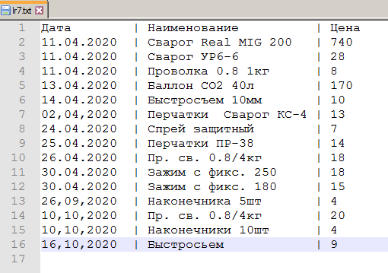
Рисунок 3 – Файл для импорта
Запишем макрос для импорта текстового файла. Исправим исходный код макроса для задания пути до текстового файла(рисунок 4).
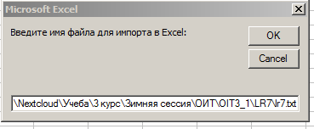
Рисунок 4 – Запрос пути

Исходный текст макроса:
Sub import2()
With ActiveSheet.QueryTables.Add(Connection:= _
"TEXT;" + InputBox("Введите имя файла для импорта в Excel: "), _
Destination:=Range("A1"))
.Name = "lr7"
.FieldNames = True
.RowNumbers = False
.FillAdjacentFormulas = False
.PreserveFormatting = True
.RefreshOnFileOpen = False
.RefreshStyle = xlInsertDeleteCells
.SavePassword = False
.SaveData = True
.AdjustColumnWidth = True
.RefreshPeriod = 0
.TextFilePromptOnRefresh = False
.TextFilePlatform = -535
.TextFileStartRow = 1
.TextFileParseType = xlDelimited
.TextFileTextQualifier = xlTextQualifierDoubleQuote
.TextFileConsecutiveDelimiter = False
.TextFileTabDelimiter = False
.TextFileSemicolonDelimiter = False
.TextFileCommaDelimiter = False
.TextFileSpaceDelimiter = False
.TextFileOtherDelimiter = "|"
.TextFileColumnDataTypes = Array(4, 1, 1)
.TextFileTrailingMinusNumbers = True
.Refresh BackgroundQuery:=False
End With
End Sub

